

**参加申込書**

㈱ツジ・キカイ　林　行き

おひとり様につき、必ず1枚ご記入下さい

氏名(必須)

会社/団体名

住所

電話番号(必須)

MAIL(必須)

開業への想いをお聞かせください（必須）

（ご自身が目指すお店のイメージなど）

３名の講師への質問（必須）

今回のセミナーを知ったきっかけ（必須）

HP、SNS、お知り合いの方からの紹介など

※懇親会は、講習会にご参加いただいた方限定で、シェフや参加者様同士の交流の場として開催いたします

懇親会

（　　　　）

12:00～17:00

17:30～19:00

会場：株式会社ツジ・キカイ 大阪支店＋堂島ラボ

大阪府大阪市北区堂島浜2-2-28 堂島アクシスビル１階  
※当社の駐車場はございませんので、公共交通機関のご利用をおすすめします

懇親会にも参加される方は下記(　)内に〇をお願いいたします

参加費　５，０００円

講習会

（　〇　）

（ドリンク、軽食付き）

参加費　３，０００円

**返信先　　FAX：06-6348-3612　または　MAIL：hayashi@tsuji.co.jp**

**※選考結果はメールにて、随時ご連絡させていただきます**

**TEL：06-6348-3611**

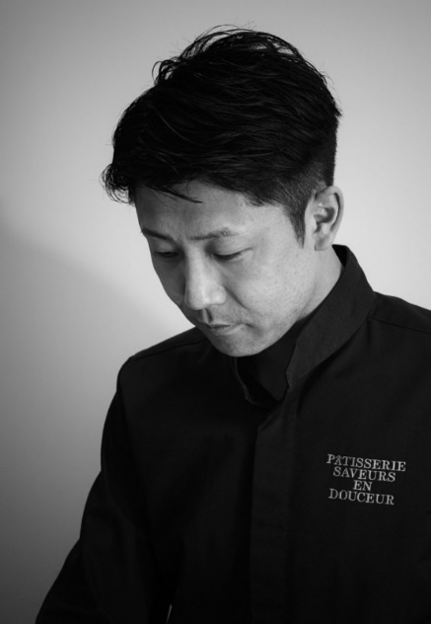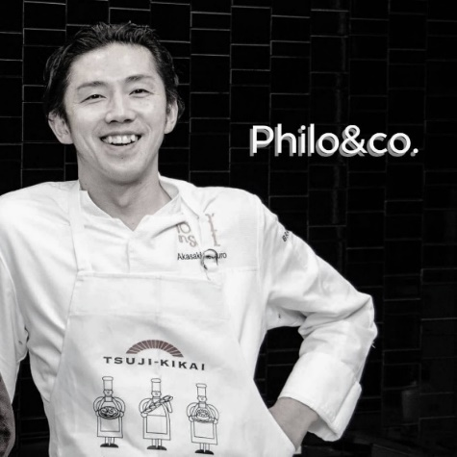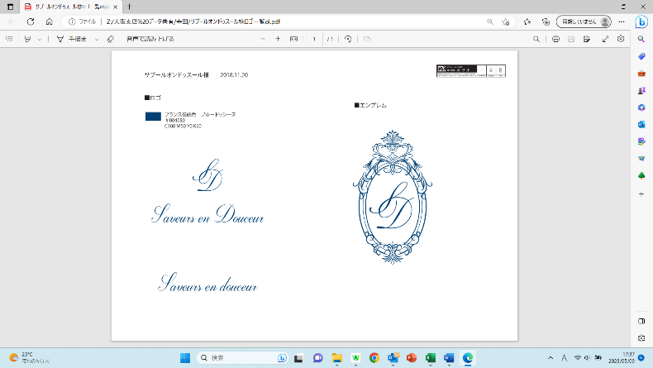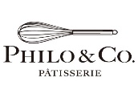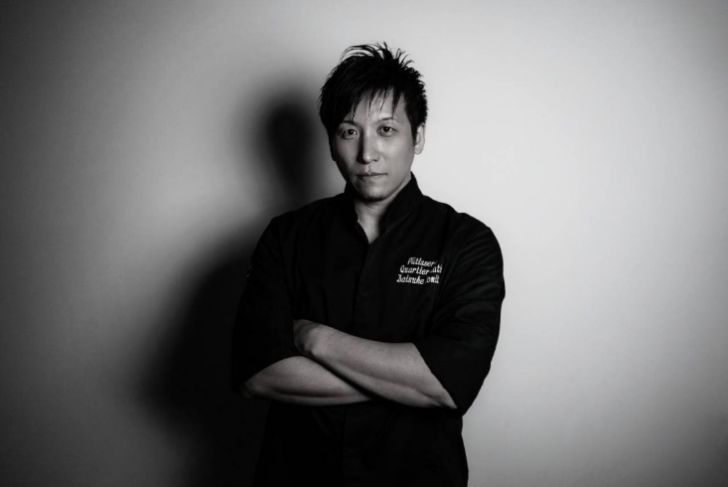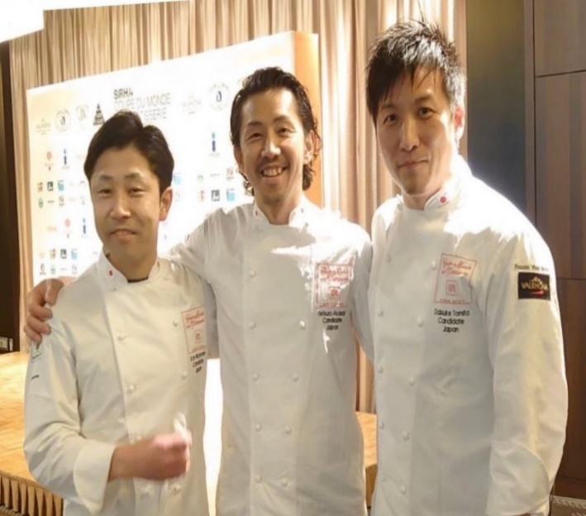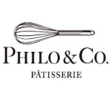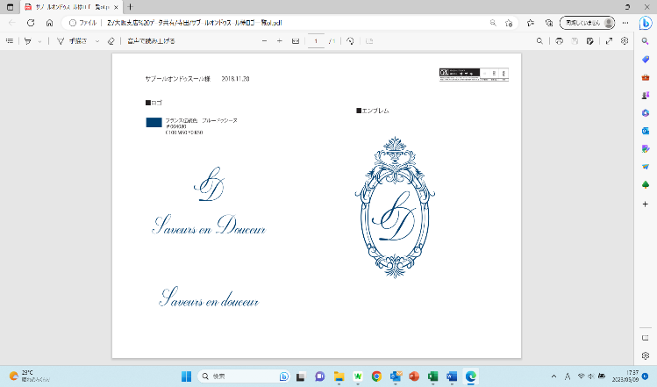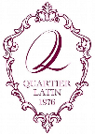

講習内容

別紙、参加申込書をご記入の上、ご応募お待ちしております。  
応募者多数の場合、厳選なる選考とさせて頂きますので

ご了承ください。

SAVEURS EN DOUCEURオーナーシェフ

フランス パティスリーシュクレ・カカオ・、

ル・バランタンでスタージュ

名古屋マリオットアソシアホテル、パティスリーカレットを経て、

2019年に開業

2011年　内海会技術コンクール　チョコレート部門　銅賞

2012年　クープ・ドゥ・モンド・ドゥ・ラ・パティスリー

国内予選氷彫刻部門１位

2013年　製菓の世界大会「クープ・ドゥ・モンド・ドゥ・ラ・パティスリー」に

日本代表として出場し銀メダルを獲得

2014年　ジャパンケーキショー　コンフィズリー部門　金賞

2015年　ジャパンケーキショー　チョコレート工芸　銅賞

QUARTIER LATIN　オーナーシェフ

オテル ドゥ ミクニ、エーグルドゥースを経て、

2015年にカルチェラタンシェフパティシエに就任

2007年　内海会技術コンクール　チョコレート部門　優勝

2008年　シャルルプルースト杯（フランス パリ）　総合優勝

2013年　製菓の世界大会「クープ・ドゥ・モンド・ドゥ・ラ・パティスリー」に

日本代表として出場し銀メダルを獲得

2014年　内海会理事

2015年　洋菓子協会連合会　技術指導員

2017年 カルチェラタン　全面リニューアル

2023年　製菓の世界大会「クープ・ドゥ・モンド・ドゥ・ラ・パティスリー」の

日本代表監督に就任

PHILO&CO. オーナーシェフ

ホテル日航、ホテルグランヴィア京都、名古屋マリオットアソシアホテル

大阪マリオット都ホテルシェフパティシエを経て、2021年に開業

2007年　ジャパンケーキショー　味と技のピエスモンテ連合会長賞

2009年　ルクサルドグランプレミオ　優勝

2013年　製菓の世界大会「クープ・ドゥ・モンド・ドゥ・ラ・パティスリー」に

日本代表として出場し銀メダルを獲得

2015年　内海会理事、ヌーヴェルパティスリー役員

洋菓子協会連合会　技術指導員  
2016年　伊勢志摩サミット　デザート最高責任者

なにわの名工（大阪府優秀技能者表彰）

2021年　PHILO＆Co.　開業

森山　康

冨田 大介

赤崎 哲朗

Instagramにて、セミナーに関する情報を  
随時公開していきます！！

是非チェックしてください！

各シェフのスペシャリテを１品ずつ披露し、お召し上がりいただきます。

実演

参加資格

・開業を目指している方　・リニューアルオープンをお考えの方  
・想いを持っている方

・開業までのスケジュール　・資金面　・　店舗設計　など

2013年、フランス　リヨンにて開催された 「クープ・ドゥ・モンド・ドゥ・ラ・パティスリー」 にて、日本代表として  
共に戦ったチームの３人がここに終結！！約３年ぶりとなる今回のセミナーは…  
オーナーシェフとなられた３人が自身の経験をもとに、開業への心構えや準備などトークを中心にお伝えしていただきます。  
将来自分のお店を持ちたいパティシエのみなさん必見です。

ここに文章ここに文章

８/２９

（火）

PM12:00～17:00

*わしのお店の  
はじかた。*

将来開業を目指す方へ

